上海政法学院芸台购（线上书店）使用指南

一、PC端使用方法
1.通过上海政法学院图书馆官方网站，点击主页面的“芸台购（线上书店）”链接，或者直接通过网址https://shupl.yuntaigo.com/即可进入登录平台。
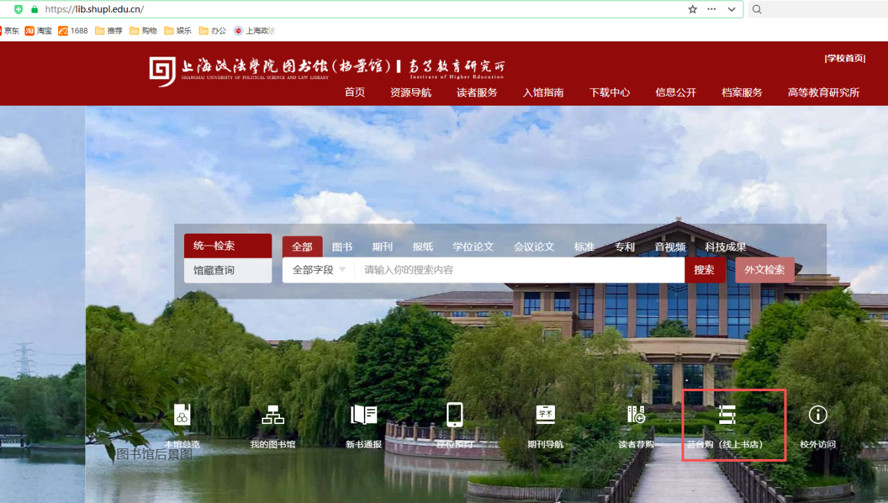
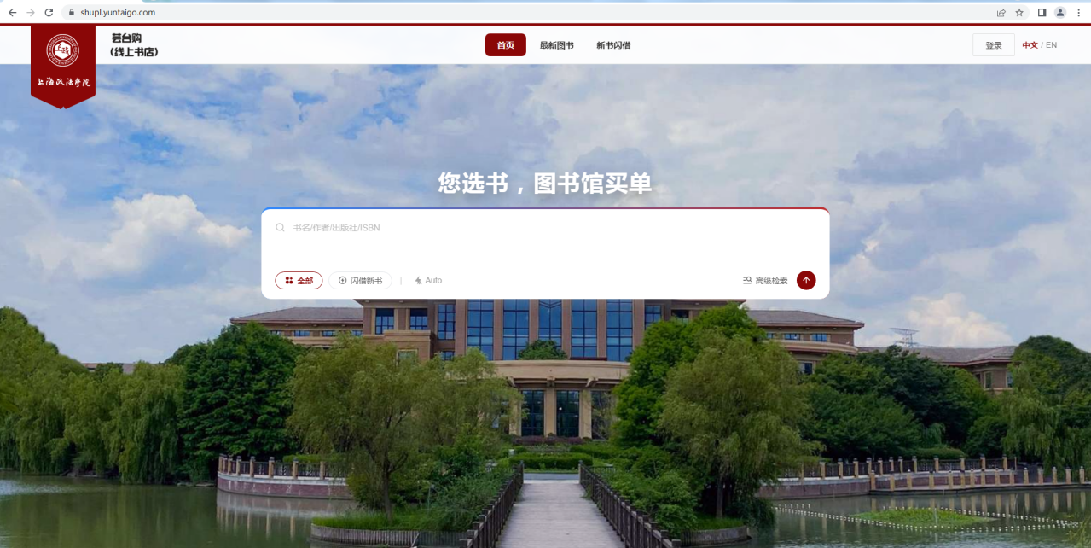

2.注册开通
（1）点击右上角“登录”按钮，进入统一身份认证页面。
（2）输入统一身份认证的用户名、密码，进行登录。
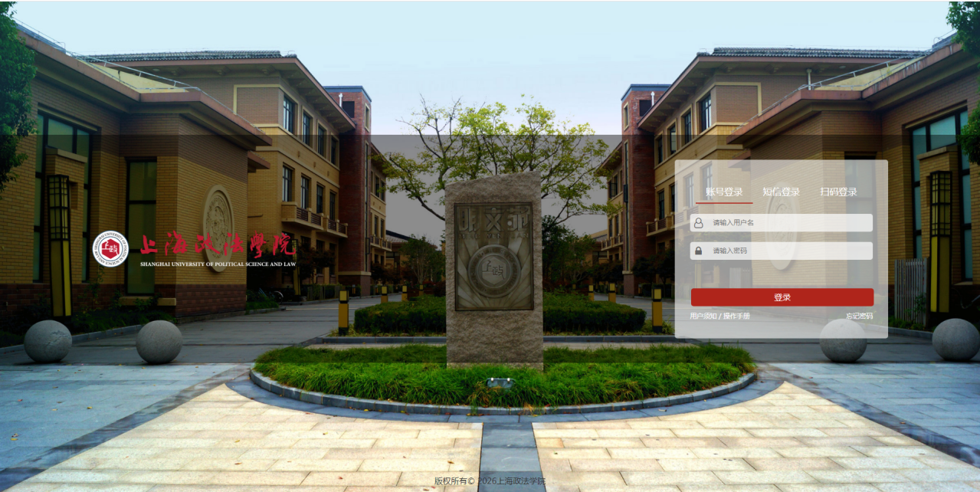

- 身份认证通过后，进入手机绑定页面
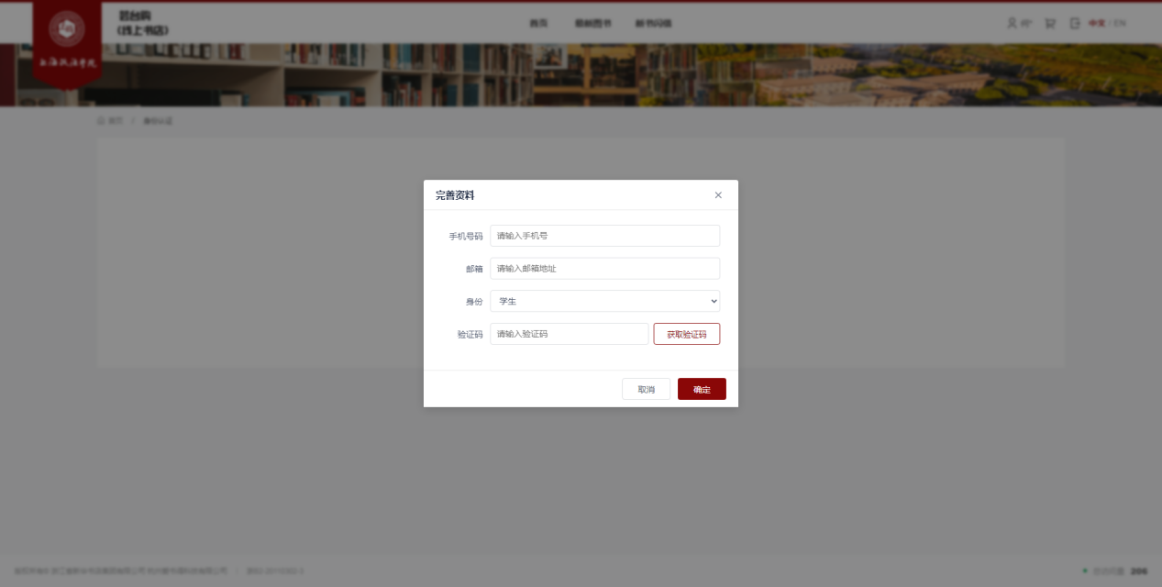

（4）绑定完成之后即可进行选书借购。可以通过书名、作者、出版社、ISBN进行图书检索，也可以点击“新书闪借”，按分类浏览。
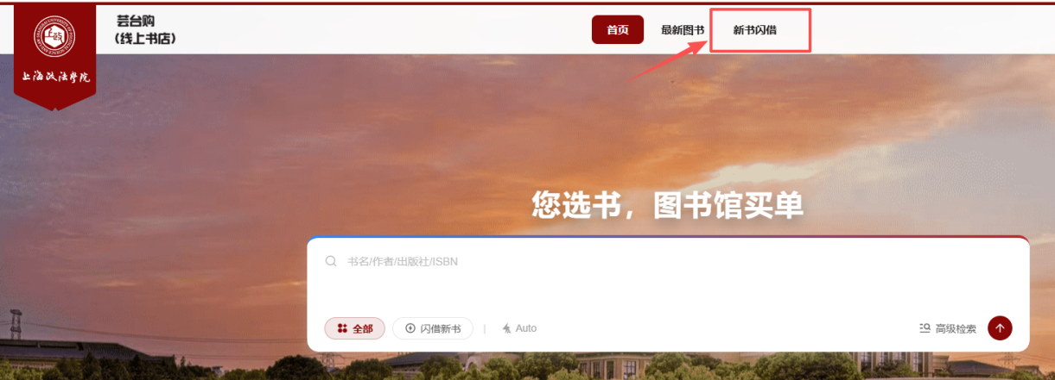

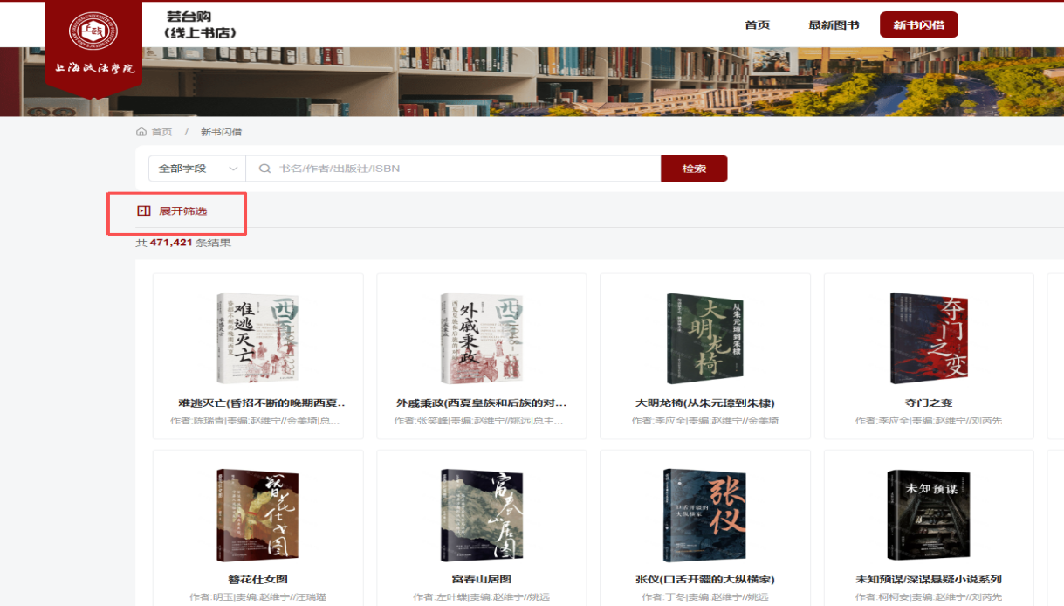
3.选书下单
- 下单借购
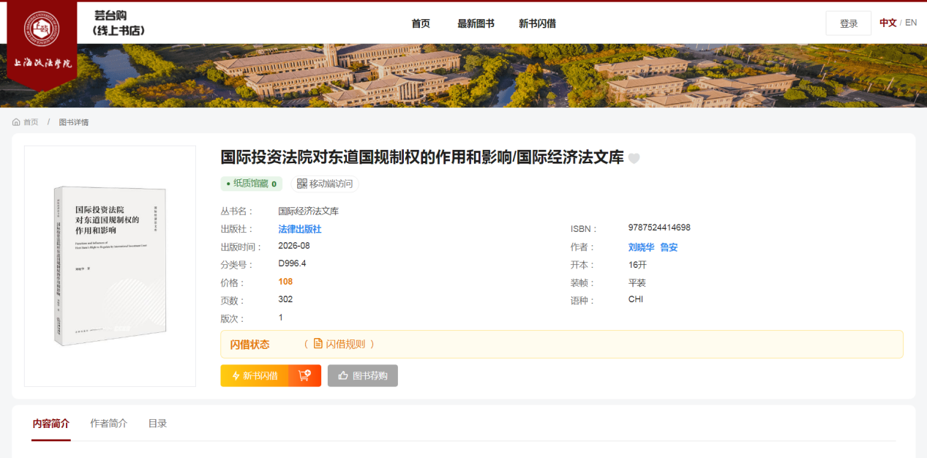

- 填写或新建收货地址
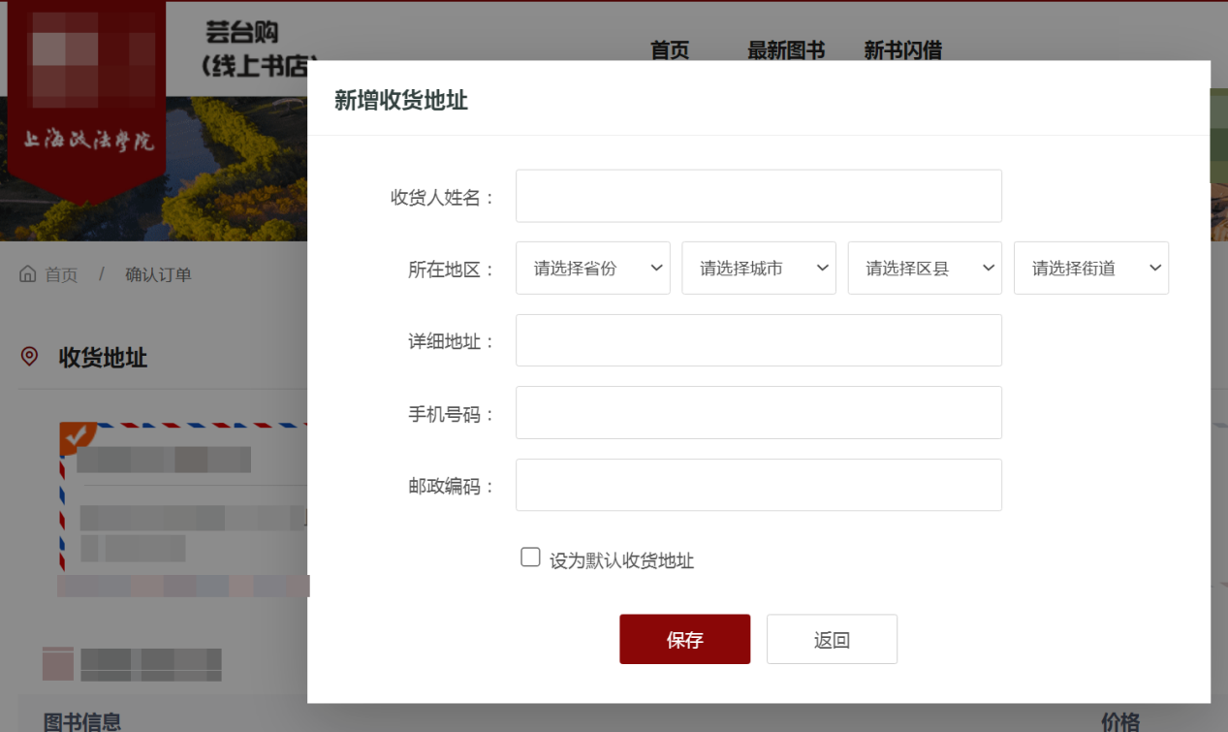

- 确认下单，完成借购
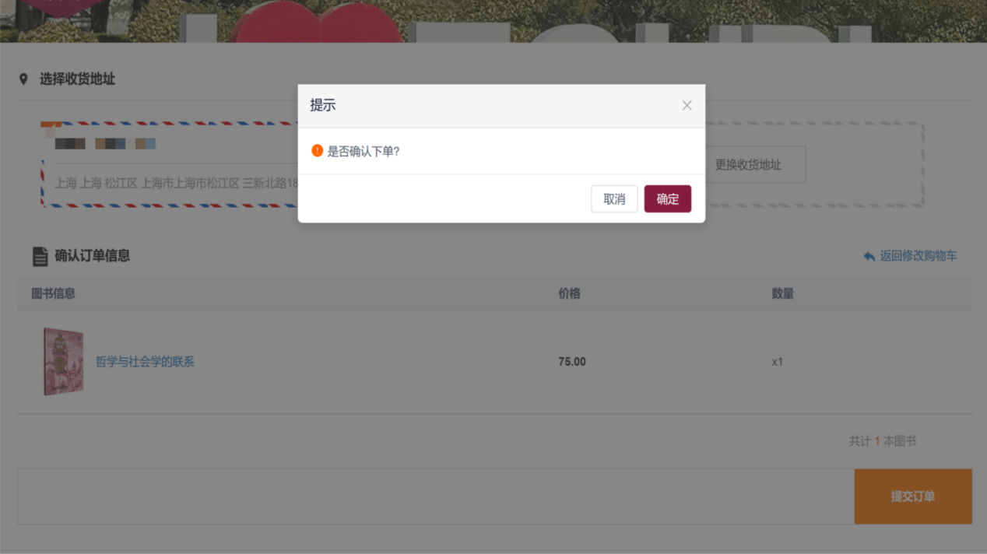

4.确认收货
快递到货后读者在“个人中心→我的订单”中确认收货（若读者未在系统中确认签收，系统将在发货后的第5天自动确认收货）。
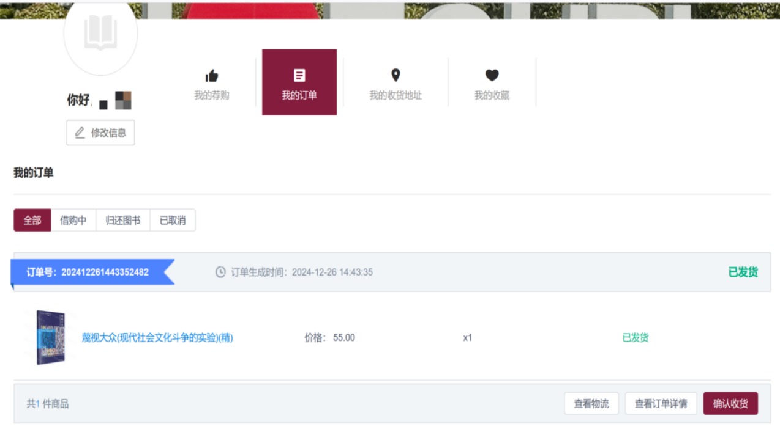

- 移动端使用方法
1.关注“上政图书馆”微信公众号，在公众号底部“服务”菜单栏点击文献资源模块中的“芸台购线上书店”，进入平台
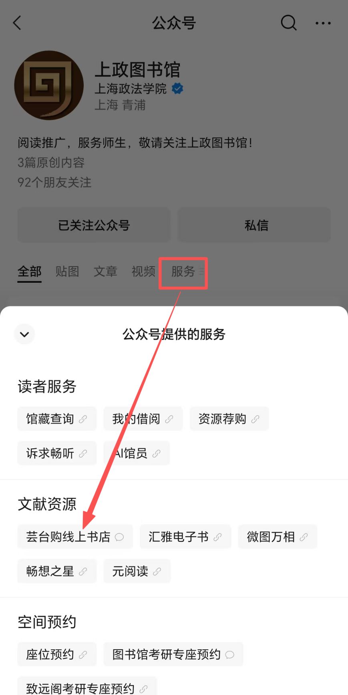

2.注册开通：
点击右上角，进入统一身份认证页面，身份认证通过后，进入手机绑定页面，完善个人资料
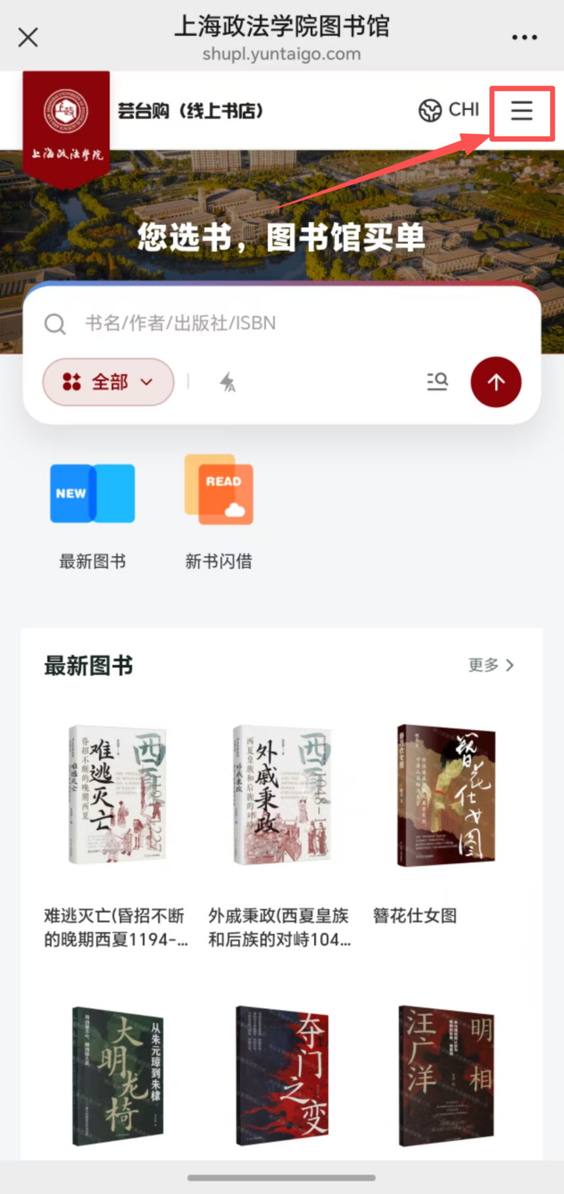
- 选书借购：
进入书目检索页面，搜索所需的图书，进入图书详情，点击“新书闪借”即可下单。也可以点击“筛选”按钮，分类浏览查看图书书目。
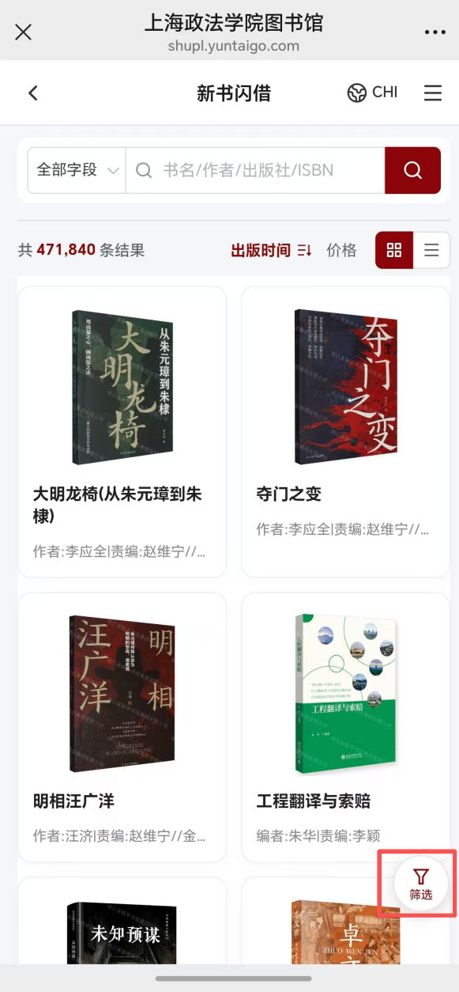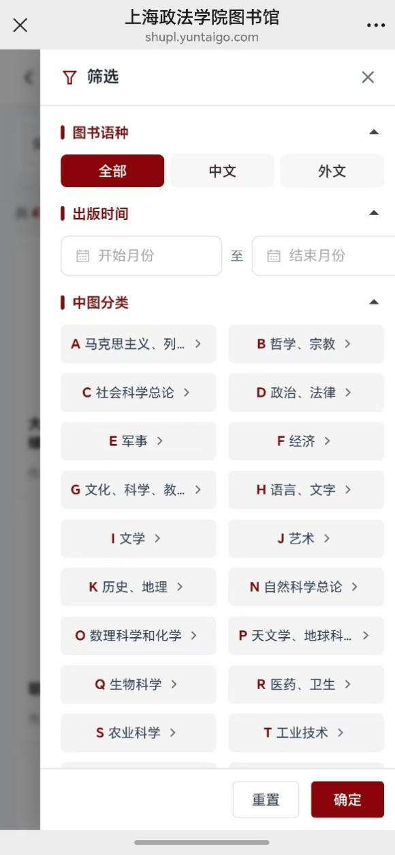

- 填写或新建收货地址—确认下单—确认收货—完成借购（同PC端操作）

